- Rumena sredinska in bele
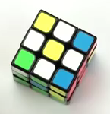
- Bel križ
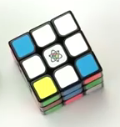

- Bela ploskev: R U R' U' - ponavljaj dokler ni ok
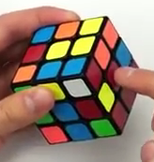

- Druga vrstica:
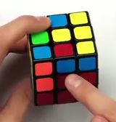
- če premikamo desno dol: odmik stran + algoritem R + zasuk kocke na drugo barvo + algoritem L (L' U' L U)
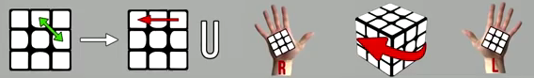
ali
- če premikamo levo dol: odmik stran + algoritem L (L' U' L U) + zasuk kocke na drugo barvo + algoritem R
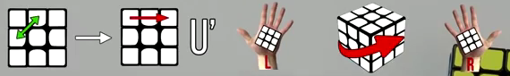
- Rumen križ
- primer 1

- primer 2
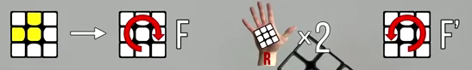
- primer 3
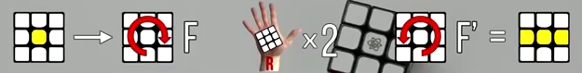

- Rumeni vogali (barve so lahko zarotirane)
- leva 2 sta že na pravih pozicijah (barve so lahko zarotirane)
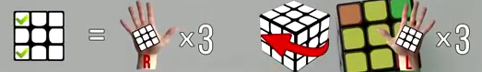
- diagonalna sta že na pravih mestih (barve so lahko za rotirane)
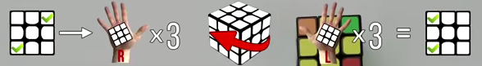

- Rumeni vogali na vrhu - ponavljaj dokler ni ok
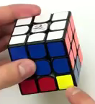

Ponavljaj, dokler željena rumena spodaj ni na spodnjem mestu na dnu. Ko je, končaj. Bela se lahko v tem času podre. Če je še kakšna rumena na desni strani, spodnjo ploskev zarotiraj, da imaš rumeno spet spodaj desno. Ponavljaj. Na koncu je spodaj rumena sestavljena.
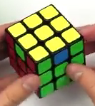

- Rumeni robovi na prava mesta
- en rob je že na pravem mestu
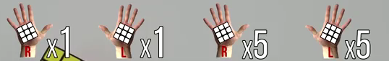
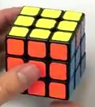
- noben rob še ni na pravem mestu – kar isti algoritem na katerikoli strani (rumena na vrhu) – potem dobimo en rob, ki bo na pravem mestu.


